**T.C.**

**DOKUZ EYLÜL ÜNİVERSİTESİ**

**İKTİSADİ VE İDARİ BİLİMLER FAKÜLTESİ**

**YÖNETİM BİLİŞİM SİSTEMLERİ BÖLÜMÜ**

**YBS 2001 – BİLGİSAYAR DONANIMI**

**DÖNEM PROJESİ**

***BeepView – Görme Engelliler İçin Yardımcı Gözlük***

***2017469044 Yasin Seven***

**2019, İZMİR**

**İÇİNDEKİLER**

* **1.Giriş**
* **2.Amaç**
* **3.Kullanılan Donanımlar**
  + **3.1 Raspberry Pi 3B**
  + **3.2 HC-SR04 Ultrasonik Mesafe Sensörü**
  + **3.3 PowerBank**
  + **3.4 Buzzer**
* **4.Kullanılan Diğer Malzemeler**
* **5.Çalışma Prensibi**
* **6.Sonuç**

**1.Giriş**

Bu proje çalışmasında Raspberry Pi 3B ve diğer gerekli malzemeler kullanılarak görme engelli bireyler için yardımcı bir gözlük tasarlanması amaçlandı.

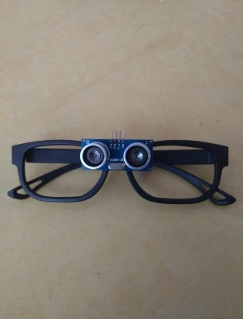

**2.Amaç**

Görme engelli bireylerin etrafındaki nesneleri gözlük üzerine bağlanmış sensörler aracılığıyla uzaklıklarının ölçülerek bu alınan verinin sesli uyarı yardımıyla kişinin gözlük doğrultusundaki nesneden uzaklığı hakkında bir fikir edinmesini sağlayarak, oluşabilecek kazalar konusunda hedef bireylere yardımcı olmaktır.

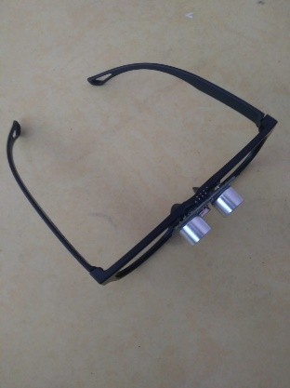

**3.Kullanılan Donanımlar**

* **3.1. Raspberry Pi 3B:**
  + Raspberry Pi, İngilterde bulunan Raspberry Pi Vakfı tarafından desteklenen; öğrenci, amatör ve hobicilerin kullanımına sunulan kredi kartı büyüklüğünde, tek bir board'dan oluşan mini bilgisayardır.
  + Projemizde veri işlemek ve gerekli girdi ve çıktıları control etmek için kullanacağız.
* **3.2. Hc-Sr04 Ultrasonik Mesafe Sensörü:**
  + Hc-sr04 ultrasonik sensör sonar(Sound Navigation and Ranging ) kullanarak karşısındaki nesneye olan mesafesini hesaplayan bir input kaynağıdır.Sonar dediğimiz sistem ses dalgalarını kullanarak cismin uzaklığını boyutunu elde etmemizi sağlar.
  + Projemizde uzaklık verisini almak için kullanacağız.
* **3.3. PowerBank:**
  + Powerbank kısaca taşınabilir şarj cihazıdır.
  + Projemizde Raspberry’nin ihtiyacı olan gücü üretmesi, vücut üzerinde taşınabilir olması ve mobil bi halde ürünün kullanımını yapabilmemiz için kullanacağız.
* **3.4. Buzzer:**
  + Buzzer dediğimiz devre elemanını ufak bir hoparlör olarak düşünebiliriz. Hoparlörler kadar yüksek ve detaylı ses üremeseler de, “bip” leme seslerini çıkartmada oldukça başarılıdırlar. Bu tarz buzzer fiyatları çok uygundur.
  + Projemizde çıktı birimi olarak kullanacağız .

**4.Kullanılan Diğer Malzemeler**

* + Gözlük
  + Jumper Kablolar
  + 10K Direnç

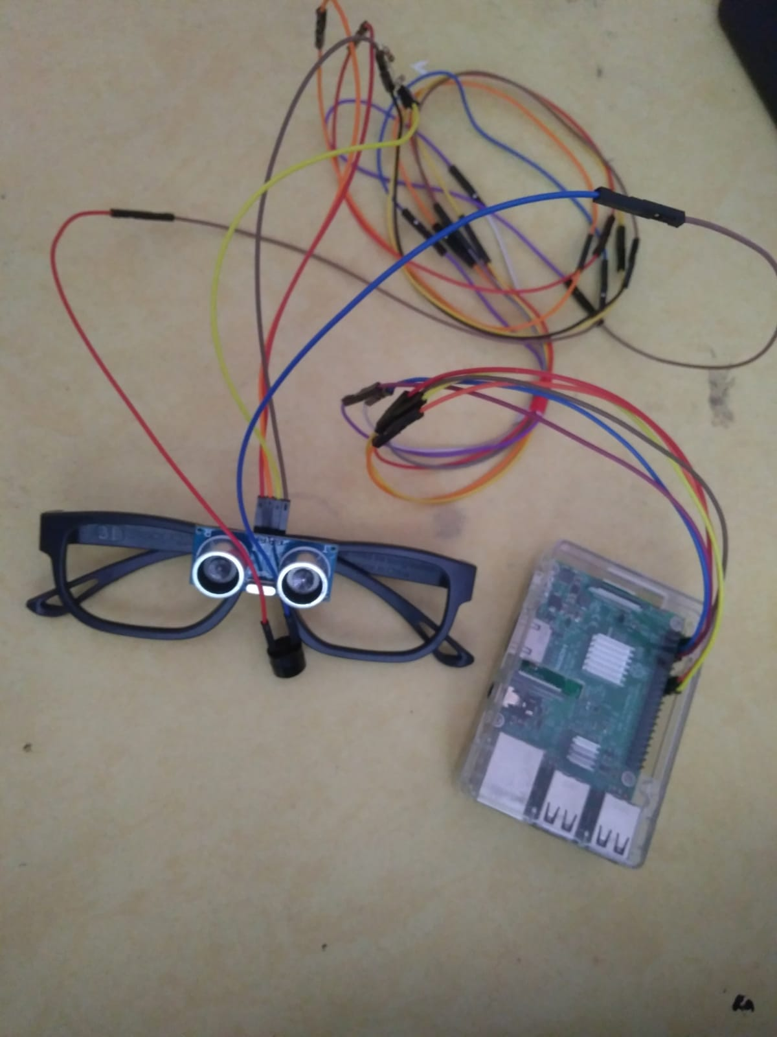

**5.Çalışma Prensibi**

Projemizin çalışma prensibi, Raspberry kartımız sensörden gelen nesnelere olan uzaklık verisini alır, bu veriyi anlayacağımız santimetre cinsine çevirerek eğer nesnenin kullanıcıya olan yakınlığı 120 cm’in altına düşerse buzzer aracılığıyla bip sesi ile kullanıcıyı önünde bir cisim olduğu konusunda uyarır. Bip seslerinin uyarısı cismin uzaklığına göre hızlanır ya da yavaşlar.

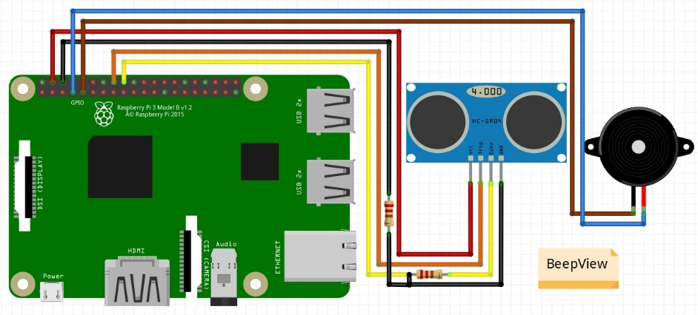

Projemizde kullanılan kod Python programa dili kullanılarak yazıldı. İlk olarak projemize gerekli kütüphaneler eklenip kullandığımız GPİO pinlerinin tanımlaması yapıldı. Sonrasında, gerektiğinde çağırabileceğimiz buzzer isimli fonksiyon yaratarak, çağrıldığında tanımladığımız “delay” değişkeni kadar aralıklarla buzzer’ımıza yüksek voltaj göndererek bip sesi çıkarmasını sağlıyor. Bir sonraki adımda ise sensörden gelen uzaklık verisini sürekli olarak hesaplatıp, bu veri doğrultusunda “eğer” fonksiyonunu kullanarak buzzer’ın beep sesleri arasında ne kadar bekleyeceğini değiştiriyoruz.

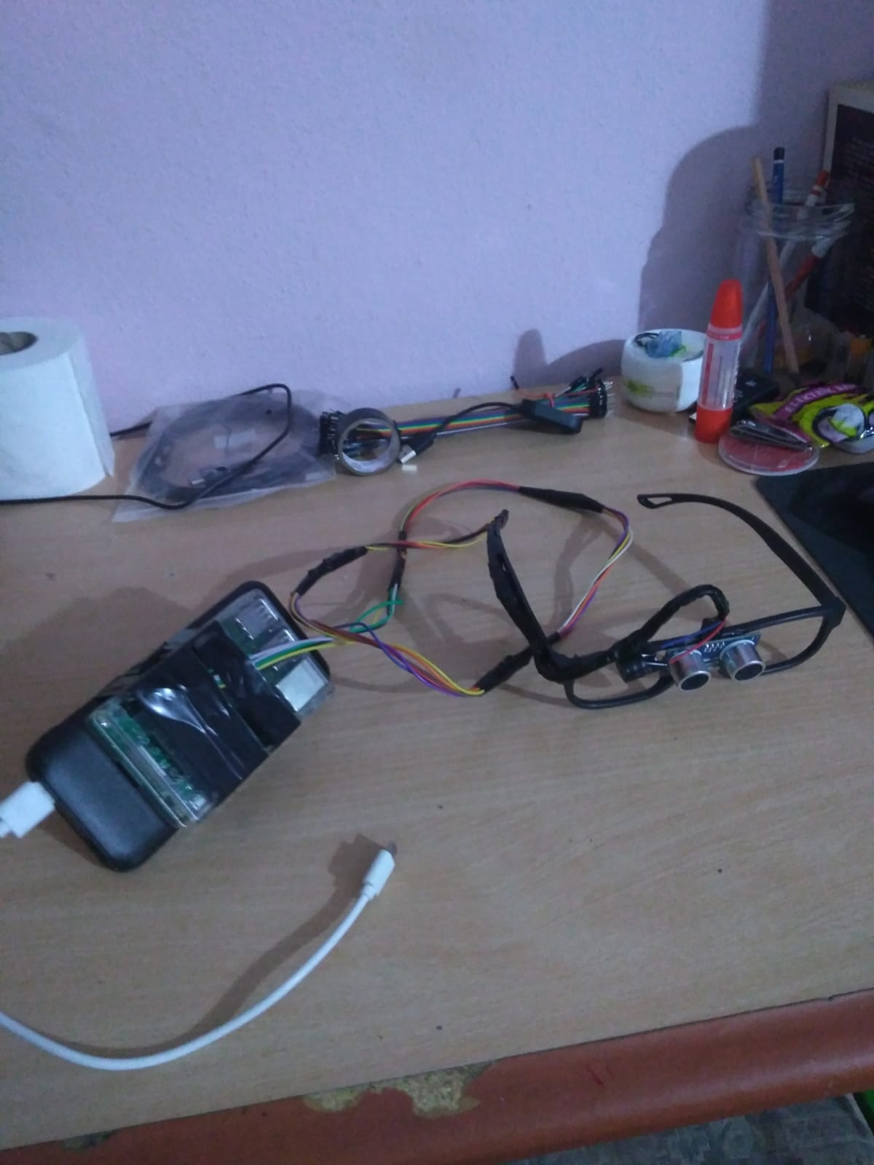

**6.Sonuç**

Sonuç olarak, sensörden gelen uzaklık verisi alınıp raspberry aracılığıyla işlenip bip sesi olarak çıktı alınarak görme engelli kullanıcıların sensör doğrultusunda bir nesne olup olmadığını ve uzaklığı hakkında fikir edinmesini sağlayan ürünümüzü hazırladık. Bu ürünün bir yardımcı ürün olduğunun bilinerek kullanılması gerekmekte çünkü sensörünün tek doğrultuda uzaklık alması sonucu etraftaki çoğu nesne cihazın tespit edebileceği alan dışında kalabilir, Raspberry Zero veya Arduino Micro gibi kartlar kullanılarak güç tüketimi ve mobilite arttırılabilir, farklı sensörlerle veya birden fazla açıda sensor kullanılarak projenin algılayabildiği alan arttırılarak bu proje geliştirilebilir.